Escola Municipal de Educação Básica Alfredo Gomes.
Catanduvas junho,de 2021.
Diretora: Ivania Ap. Nora
Assessora Técnica Pedagógica: Simone Andréa Carl
Assessora Técnica Administrativa: Tania Nunes de Ávila
Professora: Aline, Juçara e Juanice
Aluno.......................................................................................
4º ano matutino

Professoras Aline, Juçara e Juanice.
Semana 07 a 11 de junho.

SEQUÊNCIA DIDÁTICA: DA AFRICA PARA O MUNDO :OS PRIMEIROS MIGRANTES

ATIVIDADE DE LÍNGUA PORTUGUESA E HISTÓRIA

➢ Hora da Leitura!
Leia com muita atenção a história do livro O cabelo de Lelê, depois faça a interpretação da história respondendo conforme o seu entendimento.

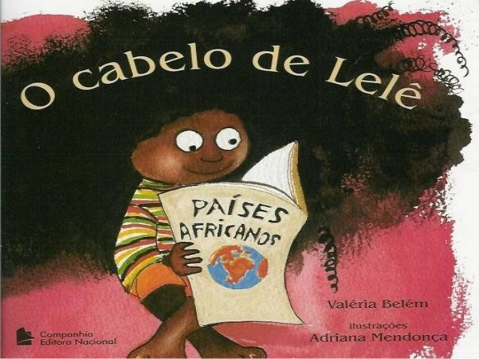 | 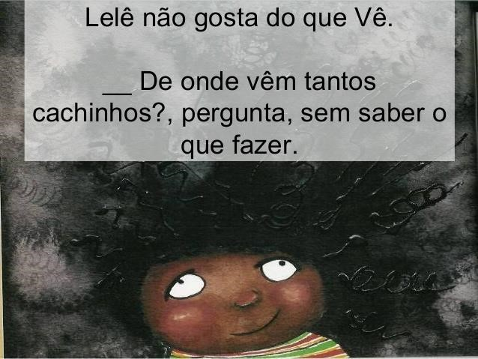
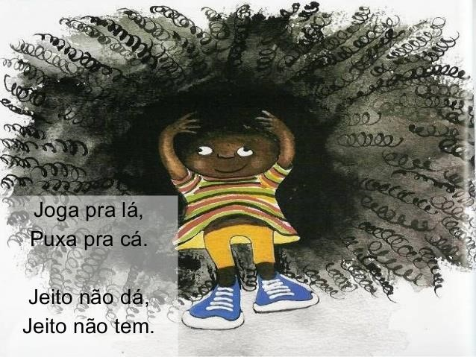 | 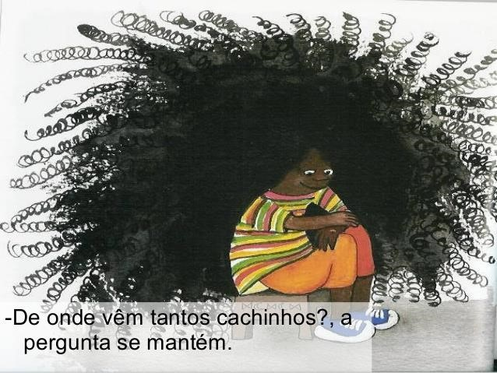
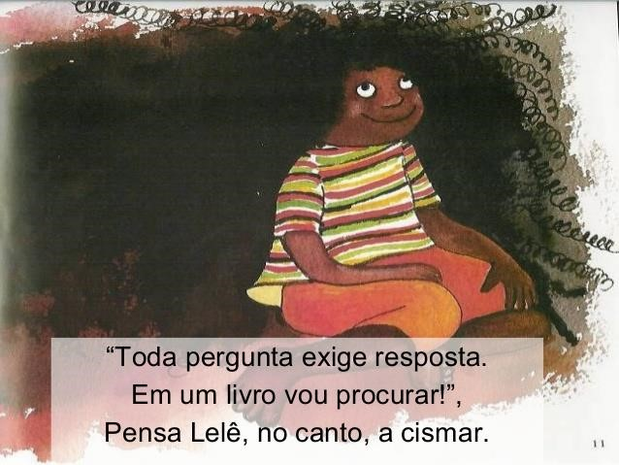 | 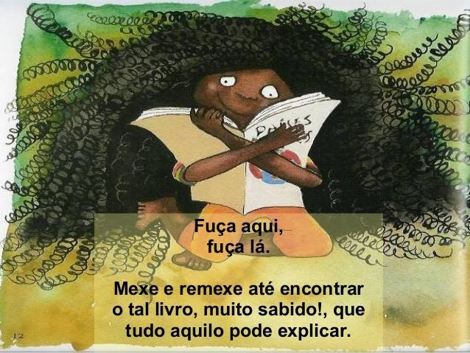
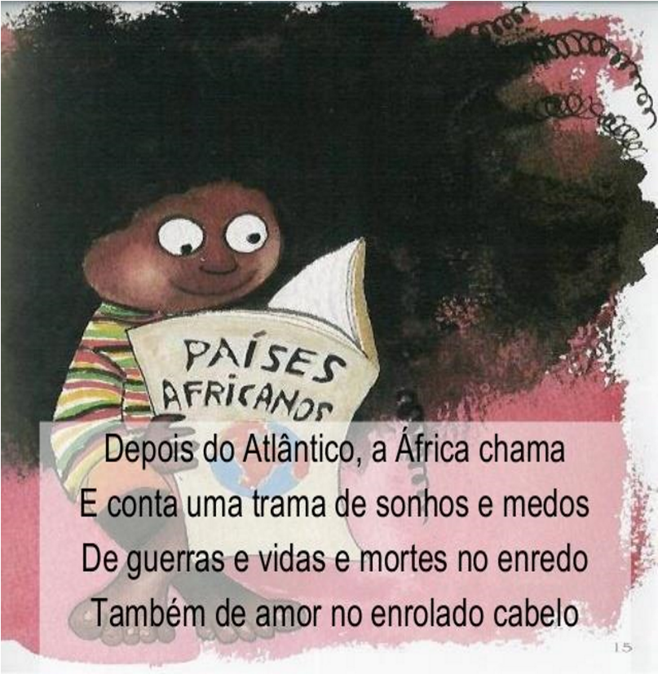 | 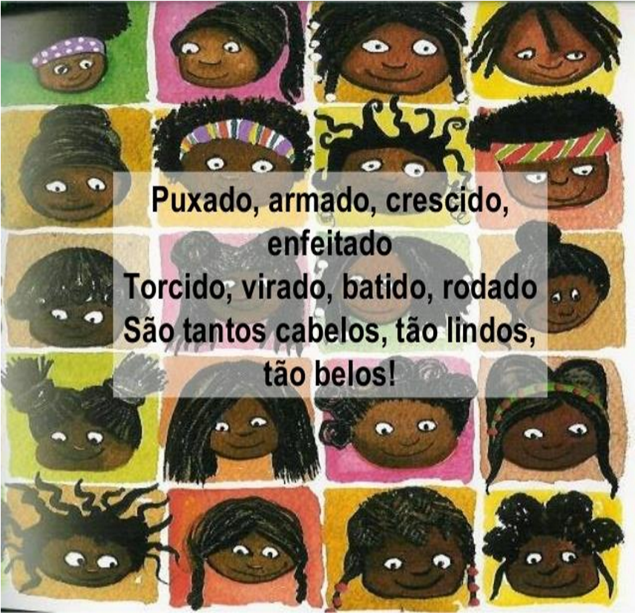
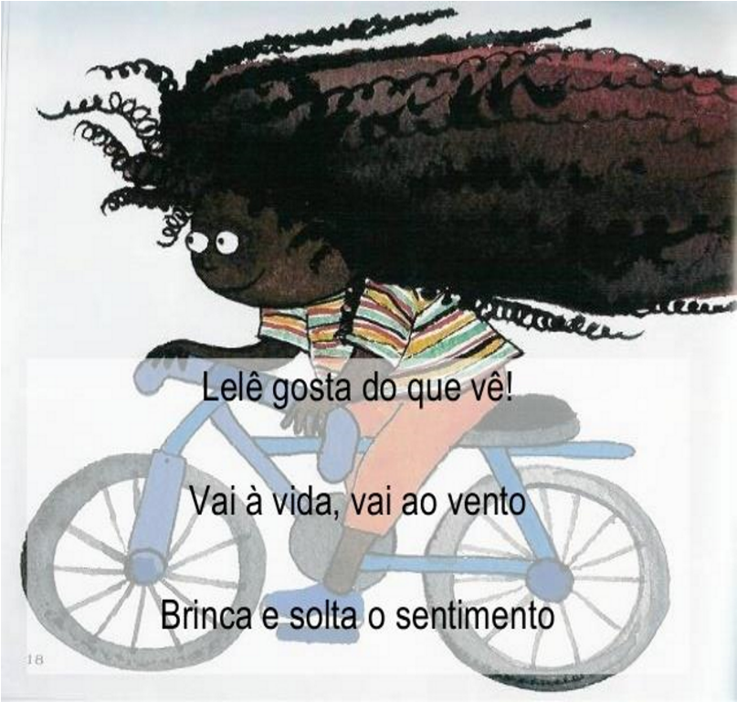 | 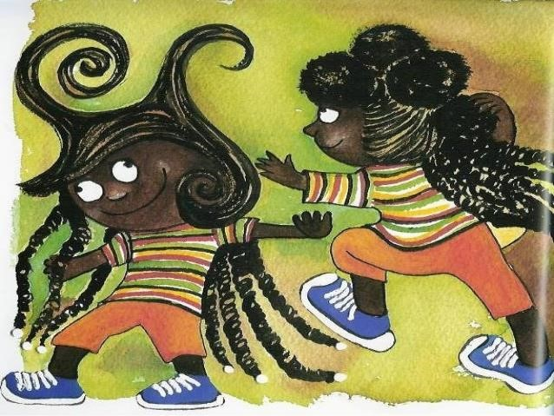
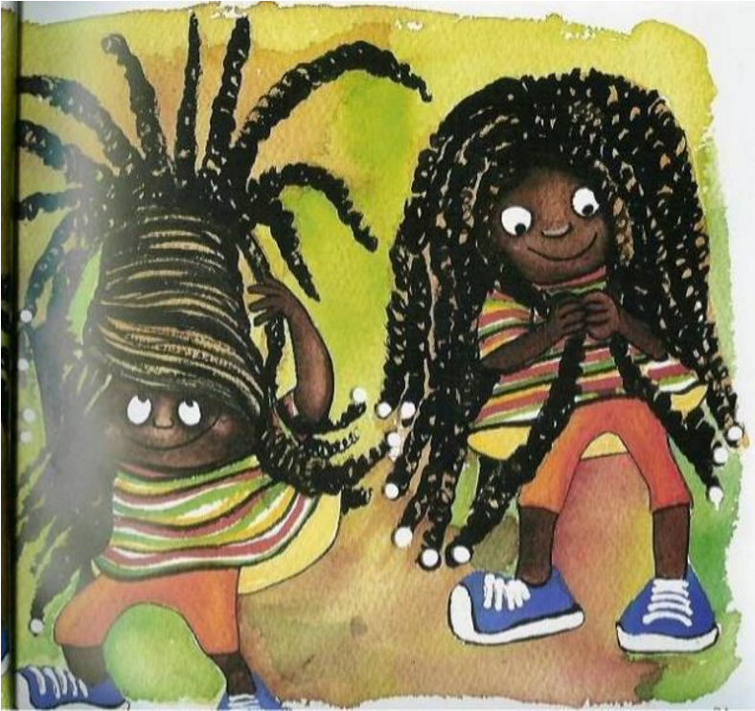 | 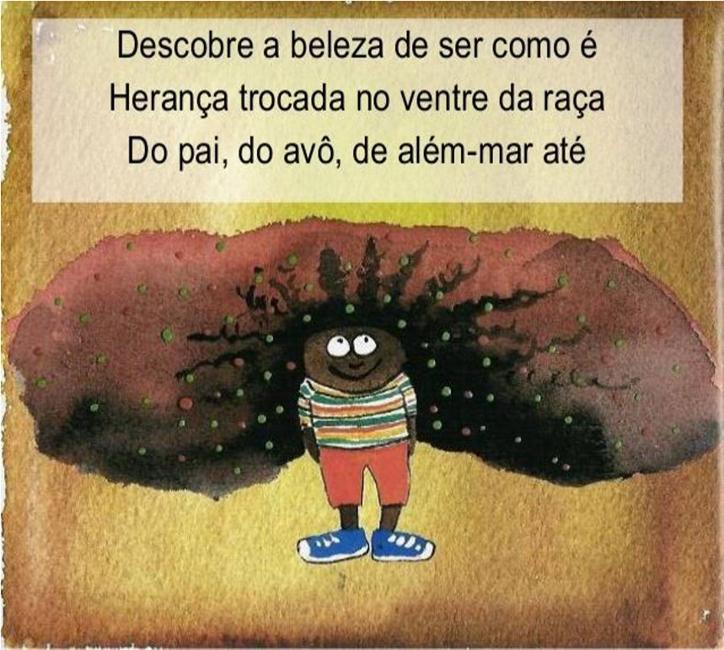
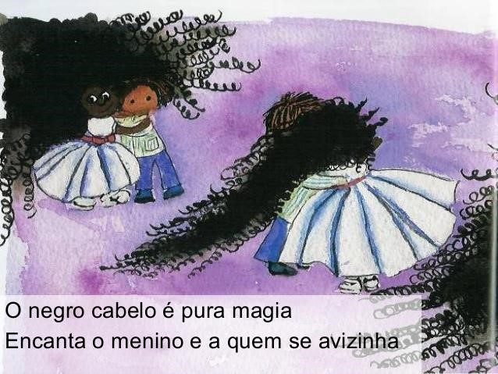 | 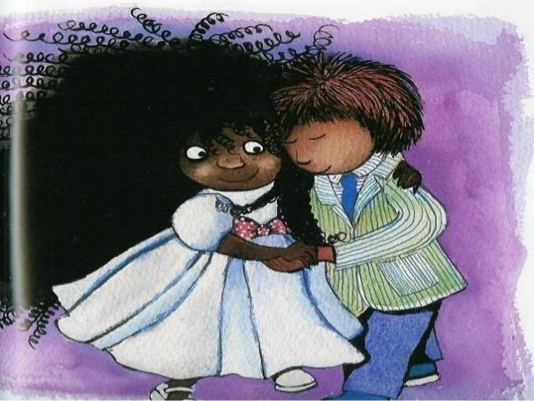
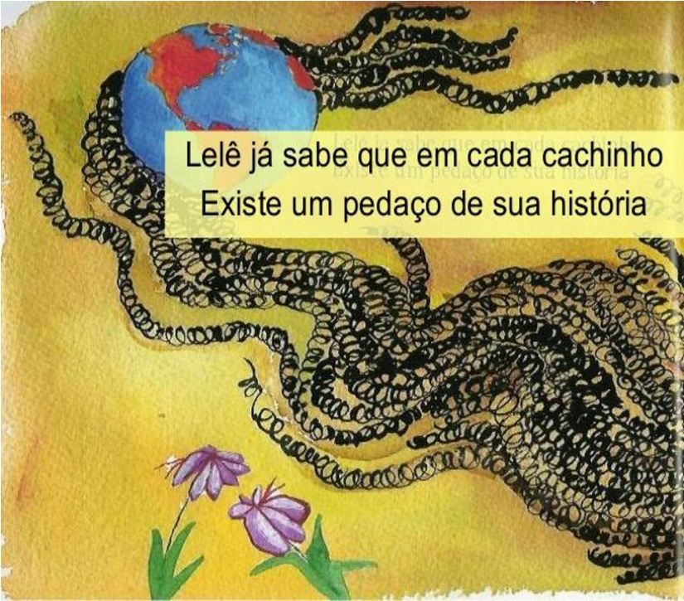 | 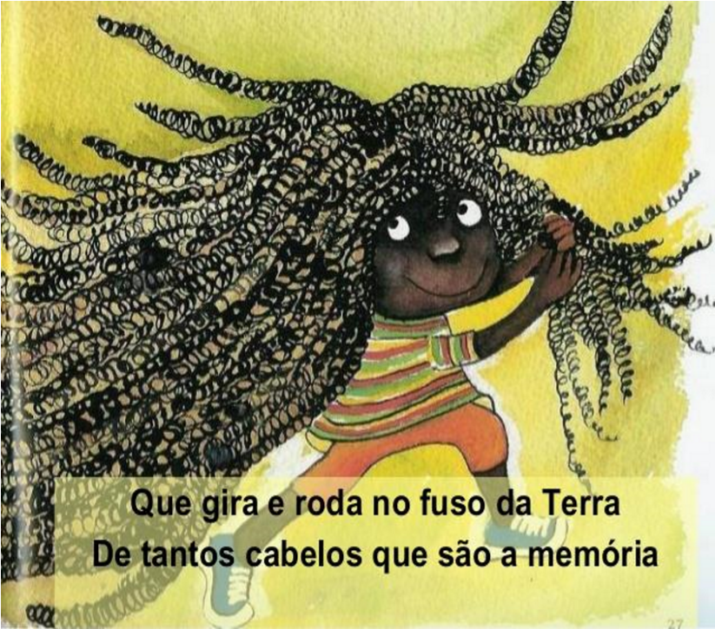
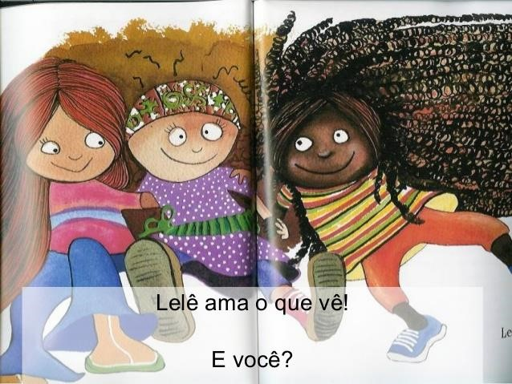 | 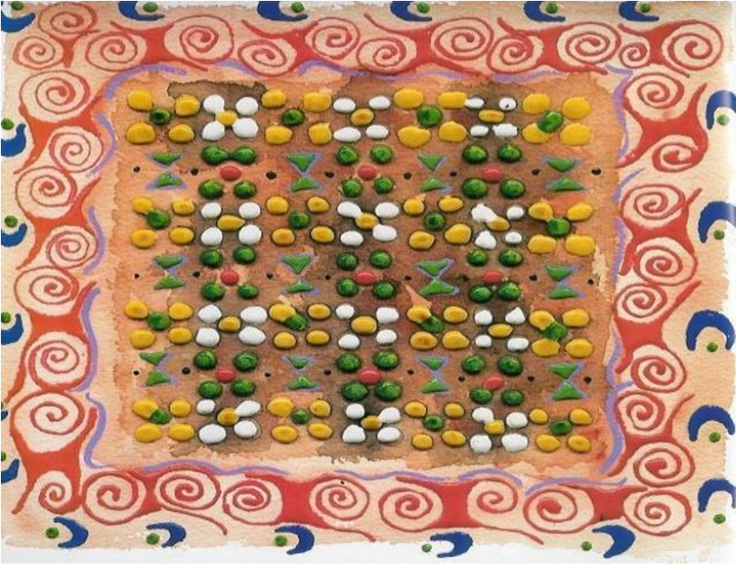  Autora: Valéria Belém  Fim!

Lápis na Mão!
Copie as questões no caderno de Português e responda:

INTERPRETAÇÃO DO TEXTO
a) Por que Lelê fazia tantas perguntas sobre os seus cabelos? Aonde ela foi procurar a resposta?
R:____________________________________________________________________

b) Como é o cabelo de Lelê? Porquê?
R:___________________________________________________________________

c) O livro que Lelê encontrou falava dos Países Africanos. Como a África conta esse sonho?
R:____________________________________________________________________

d) Na história aparece vários tipos de cabelos, como eles podem ser apresentados?
R:____________________________________________________________________

e) Depois de procurar respostas sobre seus cachinhos Lelê descobre que eles são uma herança. De quem ela herdou seus cabelos?
R: _____________________________________________________________________
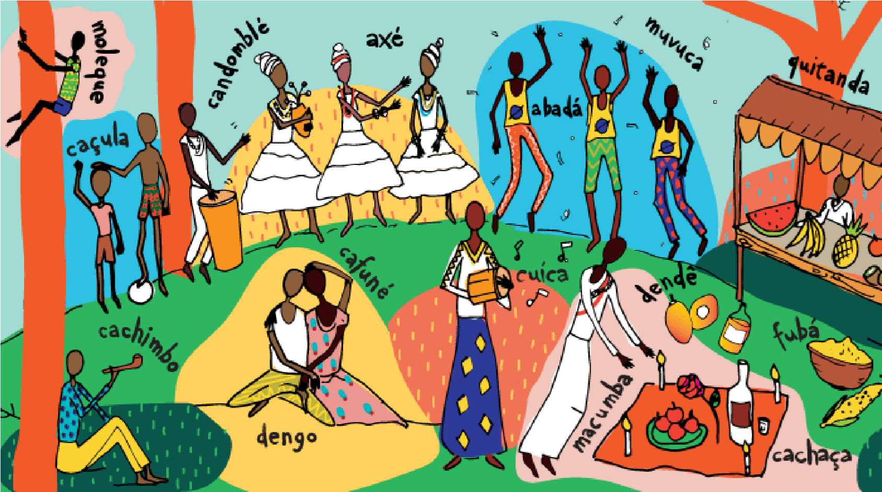

Lápis na Mão!

AMPLIANDO VOCABULÁRIO

:

Agora, escolha 3 palavras que aparecem na imagem, pesquise o significado no dicionário (pode ser no Google) e registre na tabela:

PALAVRA | SIGNIFICADO

PRODUÇÃO DE TEXTO
Converse com seu papai, mamãe, ou outro familiar e escreva um texto descrevendo cada parte de seu corpo explicando a quem puxou, os olhos, os cabelos, o nariz, as orelhas, a cor, enfim, detalhe cada item.
Vamos ver como fica essa herança genética!

...............................................................................................................................
...............................................................................................................................
...............................................................................................................................
...............................................................................................................................
...............................................................................................................................
...............................................................................................................................
...............................................................................................................................
...............................................................................................................................
...............................................................................................................................
...............................................................................................................................
...............................................................................................................................
...............................................................................................................................
...............................................................................................................................
...............................................................................................................................
...............................................................................................................................

